 | Réseaux informatiques  Services et protocoles
SPE - ISN | - Adressage sur un réseau  Mécanismes d'adressage pour identifier des machines distantes.  - Routage  Mécanismes induits par la communication sur un réseau dont la structure est de type graphe.  Notions de paquets, de chemins, de routage.  - Supranationalité des réseaux
Durée du TP : 2 heures.
Organisation : Les manipulations se feront à l’aide du simulateur de réseaux Packet Tracer. Afin de bien acquérir les savoirs liés au TP, il est conseillé de multiplier les essais et manipulations avec le logiciel.

Exécuter le logiciel Packet Tracer.
1/ Ouvrir le fichier TP2_ISN.pkt
Ce fichier simule le réseau local suivant :

- PC0 et PC1 sont des ordinateurs d’utilisateurs du réseau

Les trois autres machines sont des serveurs chargés de diffuser des services sur le réseau :
- ServerWEB : est un serveur chargé de mettre à disposition sur le réseau des pages Internet. Son service HTTP est activé
- ServerMsg est un serveur de messagerie qui permet aux utilisateurs de communiquer par la messagerie électronique. Ses services POP et SMTP sont activés
- ServerDNS est un serveur de nom de domaine. Son service DNS est activé
A l’aide du simulateur, vérifier que les ordinateurs communiquent avec les différents serveurs. SI besoin corriger le problème

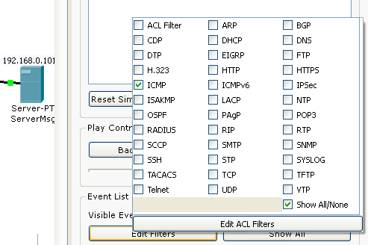
ANALYSE DU PROTOCOLE ICMP
2/ Sur Packet Tracer se placer en mode Simulation (Shift-S) et filtrer sur le protocole ICMP. En ligne commande sur PC0, lancer un PING vers PC1 (PING 192.168.0.2). Observer les étapes de l’échange des paquets d’informations en cliquant sur le bouton capture/forward.
Conclusion : Quel protocole de communication est exécuté par la commande PING ?
3/ Double cliquer sur le premier paquet de l’échange (case INFO de l’Event List).
Quels sont les 3 couches OSI mises en œuvre ?
Que contiennent-elles comme information pour un échange correct ?
4/ Double cliquer sur le dernier paquet de l’échange.
Qu’est-ce qui a changé ?
5/ L’échange s’étant bien déroulé, conclure sur le numéro du message transmis par le protocole ICMP pour spécifier un PING et le numéro du retour attendu.
Message envoyé :
Message retourné :

SERVEUR DNS
6/ Au lieu de spécifier l’adresse de la machine pour une commande PING, il serait intéressant de donner le nom de la machine. Tenter un PING PC1 à partir de PC0.
Quel est le résultat ?
7/ Le rôle du serveur DNS est de lier les noms aux adresses, mais pour cela, chaque machine doit connaitre l’adresse du serveur DNS. Sur PC0 en ligne de commande taper IPCONFIG /ALL :
8/ Dans les configurations d’adresses de PC0, spécifier l’adresse du serveur DNS. Refaire un PING PC1.
9/ Ouvrir le serveur DNS et visualiser le contenu de la table DNS.
10/ Sur PC0, avec le navigateur Internet, visualiser le contenu de serverWEB.
Faire la même manipulation sur PC1.
Quelle différence constate-t-on ?
Comment remédier au problème d’accès entre PC1 et ServerWEB ?

SERVEUR WEB
11/ Activer le mode Simulation (Shift-S) et visualiser les paquets http. A partir de PC0, accéder à la page INDEX.HTML de ServerWEB. Visualiser l’échange.

Quels sont les couches OSI concernées par l’échange ?
Quels ports de communication sont mis en œuvre ?
Combien de paquets ont été nécessaires pour recevoir la page INDEX.HTML ?
12/ Cliquer sur le lien Image page et simuler le transfert de la page.
Quelle est la différence par rapport à la page INDEX.HTML ?
En combien de temps s’est fait le transfert de la page ?
En réseau Ethernet TCP/IP la taille des paquets (MTU : max transmit Unit ) ne peut être supérieure à 1492 octets. Expliquer le phénomène constaté.

MESSAGERIE
12/ Le serveur de messagerie dispose dans sa base de deux utilisateurs user1 et user2 dont les mots de passe sont user1 et user2. Le domaine de messagerie est deck.fr.
Paramétrer la messagerie de PC0 et de PC1 pour que user1 et user2 puissent communiquer.
Donner les copies d’écran :
13/ Tester l’envoi de messages entre user1 et user2

14/ En mode simulation, tester l’envoi d’un message (Filtrer sur POP et SMTP).
Lors de l’envoi d’un message, quel est le protocole mis en œuvre ?
Vers qui sont adressés les paquets de ce protocole ?
Quels sont les couches OSI concernées ?
Quel est le numéro du port utilisé ?

Lors de la réception, quel est le protocole mis en œuvre ?
Vers qui sont adressés les paquets de ce protocole ?
Quels sont les couches OSI concernées ?
Quel est le numéro du port utilisé ?

